多机空间坐标对齐问题
——局部SLAM系与UWB全局系的旋转对齐设计讨论纪要
docker_sim 双机飞行仿真系统
2026年08月11日

文档说明
本文档整理起飞点一键锁定功能排查过程中，逐步展开的一系列关于"局部SLAM坐标系与UWB全局坐标系之间空间对齐"的设计讨论。核心发现：此前的实现（`origin_setter`起飞点锁定、`uwb_sim`的机间frame_align）都只解算了平移，隐式假设两者之间没有旋转——这个假设在仿真里因为人为控制两机出生朝向一致而恰好成立，但在真实部署中不成立。本文档记录问题的发现过程、根因分析、上游算法（mighty/ego-planner-swarm/ros2_px4_stack）原生对这个问题的处理方式、以及两个实际部署场景的完整解决方案。

一、问题的发现：局部系到全局系不只是平移
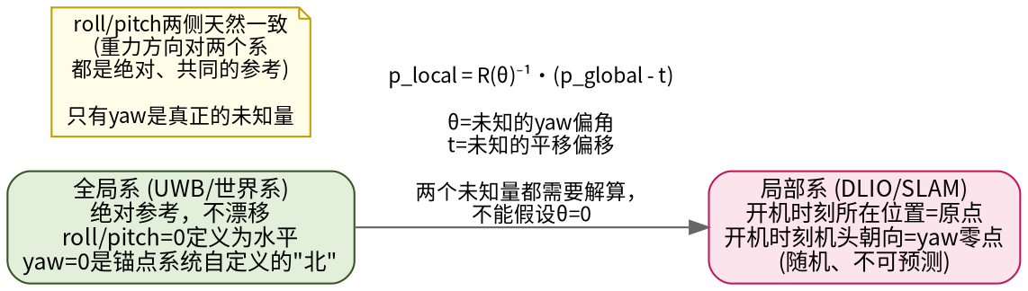
图1：局部系（DLIO/SLAM）与全局系（UWB/世界系）的真实关系——含未知旋转θ
任何纯惯性/激光SLAM系统（DLIO/Fast-LIO等）开机时做的"重力对齐"，只能确定roll/pitch的绝对基准——重力方向对任何观测者都是相同的、天然共享的绝对参考。但yaw没有对应的绝对参考：飞机开机时机头恰好朝向哪个方向，SLAM局部系的"yaw=0"就定义在哪个方向，这是随机的、跟外部全局系（UWB锚点定义的"北"）没有任何必然关系。
此前`origin_setter_node.py`（起飞点一键锁定）和`uwb_sim`的机间`frame_align`机制，都只计算了平移偏移，代码里显式写死`rotation.w=1.0`——这套仿真里因为两机在Gazebo里被人为设置成相同的出生朝向（yaw=0），这个简化"恰好没有暴露"，但在真机上，操作员随手把飞机摆在起飞点，朝向不会自动对齐UWB锚点系统定义的方向。
真实关系：p_world = R(θ)·p_local + t，θ是未知的yaw偏角。只解t、假设R=I，会导致任何离局部原点有一段距离的点，换算到全局系后系统性地"转偏"，偏差随距离增大——这个漏洞同时存在于起飞点锁定（`origin_setter`）和机间轨迹对齐（`uwb_sim`的`frame_align`）两处，是同一个根因的两个表现。

二、上游算法（mighty / ego-planner-swarm / ros2_px4_stack）原生怎么处理

2.1 三套系统的态度完全不同
项目 | 是否处理旋转对齐 | 机制 | 依据
ros2_px4_stack (dynus分支) | 处理（上游已提交代码） | mocap直接给全局系完整姿态；livox模式用"mocap测的yaw + Fast-LIO/DLIO重力对齐的roll/pitch"拼装初始姿态，发布带旋转的静态TF | repub_odom.py:21-29, get_init_pose.py:51-76, dynus_mavros.launch.py:34-39
mighty (mit-acl) | 处理（上游已提交代码，commit 941b04e） | `/frame_align/<a>/<b>`话题订阅完整4x4变换（含旋转），持续刷新（每次收到新消息都覆盖旧值，每次使用都取当次最新值），设计意图数据源是"雷达配准"或Vicon；专门写了90°偏航的测试用例验证 | mighty_node.cpp:1915-1946, test_frame_alignment.launch.py:28-46
ego-planner-swarm | 不处理（上游完全没有） | 机间避让直接欧氏距离比较，隐式假设所有机odom共享同一全局系（对应作者原始demo环境很可能是mocap覆盖的实验室） | ego_replan_fsm.cpp swarmTrajsCallback, planner_manager.cpp:363-379

2.2 关键发现：mighty的frame_align是个"半成品接口"
全代码库搜索ICP/registration/loop closure/GICP/NDT等关键词，vendor目录下没有任何点云配准算法的实际实现，哪怕半成品都没有。话题命名历史上叫过`/lidar_registration/frame_align/{ego}/{other}`（后改名成`/frame_align/...`）——暴露了作者原本设计：这个话题打算由一个独立的、没有被vendor进来的外部"雷达配准"包发布，mighty自己只负责消费端。commit log和README均未提及具体准备用什么算法/论文/工具实现。
这套仿真里唯一往`/frame_align`发数据的是`uwb_sim`（Gazebo真值+噪声的仿真替身），本质上是mighty设计里"雷达配准或Vicon"这两个数据源之外的第三种替代——用UWB模拟真值实现同一个接口。mighty消费端本来就支持带旋转的输入，问题出在`uwb_sim`只给了平移。

2.3 get_init_pose.py的精确机制
这是一个一次性脚本（不是常驻节点），核心逻辑：
- mocap模式：直接用mocap单帧位姿（位置+完整姿态）作为初始位姿，因为mocap单次测量本身就能给出准确的yaw。
- livox模式：位置用mocap读数，roll/pitch用DLIO/Fast-LIO第一帧的重力对齐读数，yaw单独取mocap这一帧解出的欧拉yaw——三者拼成一个新的初始姿态，导出`INIT_X/Y/Z/ROLL/PITCH/YAW`环境变量，供`dynus_mavros.launch.py`发布一条带旋转的`world_mocap -> {veh}/init_pose`静态TF。
能一次性、不用挪动飞机就完成，前提是mocap单次测量精度足够高、且能直接给出yaw。UWB单基线测距做不到这一点——这正是后面两个场景方案分化的原因。

三、两个部署场景的完整方案
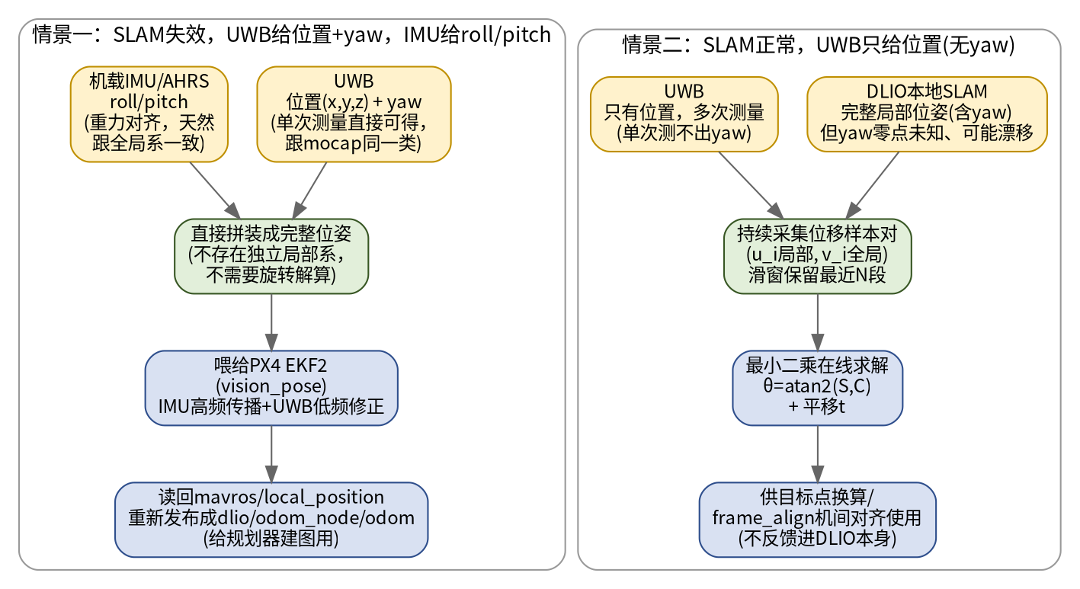
图2：情景一（UWB给yaw）与情景二（UWB仅给位置）的处理流程对比

情景一：SLAM失效，UWB给位置+yaw，IMU给roll/pitch
UWB的yaw是单次直接测量（跟mocap同一类），IMU的roll/pitch靠重力对齐、跟全局系天然一致——三者拼起来直接就是全局系下的完整位姿，**不存在独立的局部SLAM系需要配准**，不需要额外的旋转解算这一步。
- 建议架构：不建议自己写互补滤波器，直接复用PX4自带的EKF2——把UWB(位置+yaw)+IMU(roll/pitch)拼装的位姿喂给`mavros/vision_pose`（复用现有`repub_odom.py`的目标话题，只是换一路输入源），让EKF2做"IMU高频传播+UWB低频修正"的融合，再把融合结果`mavros/local_position/pose`读回来，重新发布成`dlio/odom_node/odom`给规划器的建图/点云配准使用。
- 好处：不重新发明传感器融合，直接复用PX4已经验证过、真机也会用的EKF2；读回的融合结果天然连续高频平滑，不会重蹈仿真`gt_odom_bridge_node`被Gazebo慢话题卡节奏的坑；跟真机部署路径完全一致，仿真验证的东西能直接搬过去。
- 仿真里还缺的东西：`uwb_sim`需要新增一路模拟UWB测yaw的输出（带独立的噪声模型，真实UWB测yaw误差通常比测位置大）；需要一个新节点做UWB+IMU拼装+发布vision_pose；需要一个读回local_position、重新发布odom+TF的桥接节点（点云配准可以直接复用现有`gt_cloud_bridge_node`的逻辑，它只依赖有一条`odom->base_link`TF，不关心背后数据来源）。

情景二：SLAM正常，UWB只给位置（无yaw）
UWB单次测量给不出yaw——旋转信息只能从"运动"中提取。方案：把`origin_setter`从"一次性纯平移锁定"升级成"持续在线的旋转+平移联合估计"。
- 持续采集位移样本对：每当飞机产生一段有效位移（超过噪声门槛，比如>0.5~1m），记录这段时间内的(局部系位移u_i, UWB测的全局系位移v_i)。
- 滑窗：只保留最近N段样本——UWB每次测量都是独立噪声（不管用不用滑窗，UWB自身都不会累积误差），但DLIO是积分型误差，会随时间系统性漂移，滑窗防止陈旧的DLIO漂移状态污染当前估计。
- 最小二乘联立求解θ（推导见第四节），平移t用锁定时刻的静止平均位置差重新按θ修正后得到。
- 重要边界：这个持续估计**不反馈回DLIO内部**，DLIO自己该怎么漂移还是怎么漂移；这个模块维护的是一个外部、独立、持续保持新鲜的"当前时刻正确"的转换关系，只在"需要把局部系的量转换到全局系/另一架飞机局部系"这个动作发生时才使用——服务对象是目标点换算和机间frame_align，不是给DLIO本身做闭环修正。

四、多点位移联立求解——完整数学推导

4.1 变量定义
符号 | 物理意义
θ | 待求的yaw偏角——DLIO局部系"零航向"相对UWB全局系"零航向"的夹角
u_i = (u_ix, u_iy) | 第i段位移，在DLIO局部系下测得的位移向量（水平面内）
v_i = (v_ix, v_iy) | 同一段位移，在UWB全局系下测得的位移向量
R(θ) | 2D旋转矩阵，把局部系向量转到全局系下
J(θ) | 总误差代价函数——待最小化的量
S, C | 叉积/点积累加量，用于闭式求解θ

4.2 推导过程
旋转矩阵：
R(θ) = [cosθ, −sinθ; sinθ, cosθ]
理想情况下（无噪声）应有 v_i = R(θ)·u_i，即：
v_ix = u_ix·cosθ − u_iy·sinθ，v_iy = u_ix·sinθ + u_iy·cosθ
代价函数（N段位移的总平方误差）：
J(θ) = Σᵢ ‖v_i − R(θ)u_i‖² = Σᵢ[(v_ix−u_ix cosθ+u_iy sinθ)² + (v_iy−u_ix sinθ−u_iy cosθ)²]
对θ求导并令其为0，展开后所有含u_ix²、u_iy²、u_ix·u_iy的二次项两两抵消（可逐项验证），化简得到：
sinθ·Σᵢ(u_ix v_ix+u_iy v_iy) = cosθ·Σᵢ(u_ix v_iy−u_iy v_ix)
定义两个累加量：
C ≜ Σᵢ(u_ix v_ix + u_iy v_iy) （各段向量"点积"之和，衡量方向一致程度）
S ≜ Σᵢ(u_ix v_iy − u_iy v_ix) （各段向量"叉积"之和，衡量需要转多少角度才能对齐）
闭式解：
θ* = atan2(S, C)

4.3 物理直觉
每一段位移对最终答案的"贡献权重"正比于|u_i|·|v_i|（向量长度乘积）——位移越长（信噪比越好）的段，天然在S、C的累加里占比越大，短距离/噪声主导的段自动被压低权重，不需要额外手动加权。这跟经典摄影测量/姿态确定领域的Wahba问题是同一类数学结构，只是这里限定在2D单轴（yaw）旋转，退化成一个简单的atan2闭式解，不需要3D通用解法（SVD/四元数）那么复杂。
该推导已用两种独立方法交叉验证（直接实数域求导展开、复数域Wahba问题标准解法），结果一致。

五、yaw_offset模块的架构定位
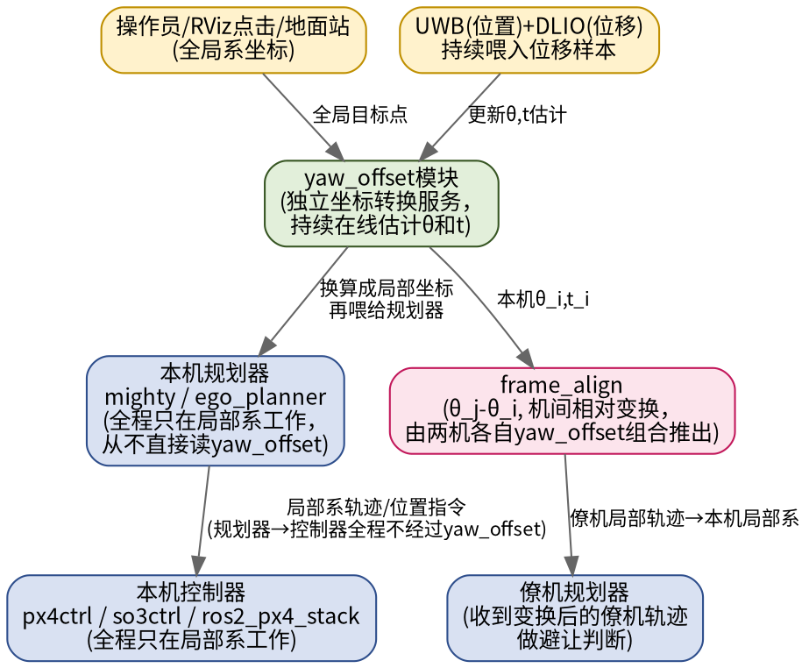
图3：yaw_offset模块在整个系统里的位置——独立的坐标转换服务，不进入规划/控制内部逻辑
这是一个纯粹的坐标转换边界层工具，不进入规划器和控制器的内部逻辑：
- 规划器（mighty/ego_planner）：核心规划逻辑完全在自己的局部SLAM系里运算，从不直接读取yaw_offset。yaw_offset只在边界上起作用：操作员给的全局坐标目标点，需要先经这个模块换算成局部坐标再喂给规划器；机间避让用到的frame_align（两机各自局部系之间的相对变换）由两机各自的yaw_offset组合推算，不是规划器自己算的。
- 控制器（px4ctrl/so3ctrl/ros2_px4_stack）：全程只认局部系的odom和局部系的位置指令，跟yaw_offset没有任何直接关系（情景一走EKF2融合路径时，控制器读到的直接就是全局系一致的位姿，压根不存在需要这个模块的局部系概念）。
- 跟今晚已实现的`uwb_origin_bridge`是同一类模块，架构上可以是同一个包的升级版，规划器和控制器都不需要为了用它而改一行自己的核心代码。

六、真机部署注意事项：双机同型号Mid-360互相干扰
这是一个真实存在、但当前仿真完全无法验证的问题。
- 为什么可能干扰：Mid-360是ToF激光雷达，用固定波长脉冲测距，同型号意味着两台设备用的是同一波长、类似的脉冲特征。两机靠近、视场交叠时，A发出的脉冲有可能被B的接收器收到并误判为自己的回波，产生错误测距点（幽灵点/噪声点）——这是多雷达系统的通病，同型号比不同型号更容易中招。
- 行业常见缓解手段：脉冲编码/随机化发射时序、多机时序同步错开发射窗口、纯粹靠空间距离规避。Livox的非重复扫描（棱镜旋转产生准随机扫描轨迹）在两台未同步设备之间客观上降低了"精确撞在一起"的概率，但vendor进来的Livox SDK文档里没有找到关于抗干扰机制的具体技术说明（搜索过README/samples，只有固件升级工具，跟干扰抑制无关）。
关键提醒：这套仿真里完全看不到这个问题——Gazebo的雷达插件是各自独立对世界几何做光线投射，两架飞机的模拟点云之间没有任何串扰仿真。这是一个必须留到真机测试阶段才能验证的问题，多仿真跑不出答案，需要真机测试前专门确认Mid-360官方数据手册/技术支持对抗干扰能力的具体说明。

七、两个情景的仿真验证方案
两个场景的方案都能在这套仿真里验证，但情景二当前有一个已确认的前提缺口必须先补上，否则验证会是假阳性（跑起来"看着正常"，但测不出真正的bug）。

7.1 情景一（UWB给位置+yaw，IMU给roll/pitch）——组件基本齐全，缺一路数据+一处需要实测确认的PX4配置
所需输入/环节 | 仿真现状 | 需要新增的工作
UWB位置 | 已有 | `uwb_sim`的`pose_abs`直接复用
UWB yaw | 没有——`uwb_sim`现在直接照抄Gazebo真值姿态，  不是"模拟测量+独立噪声"的语义 | 给`uwb_sim`新增一路yaw输出，独立噪声模型  （真实UWB测yaw噪声通常比测位置大，  要按具体选型模块的数据手册定）
IMU roll/pitch | 已有（Gazebo IMU插件/mid360/imu） | 直接复用
UWB+IMU拼装成完整位姿 | 无 | 新节点：只替换姿态里的yaw分量，  roll/pitch保留IMU读数
喂给PX4 EKF2 | 机制已有（`repub_odom.py`同样在喂`vision_pose`，  只是换一路输入源） | 新节点把拼装好的位姿发到`mavros/vision_pose/pose_cov`
PX4是否真的信任/融合外部yaw | 未知，需要实测确认 | **需要检查/配置EKF2相关参数**（外部视觉yaw融合开关），并确认SITL自带的模拟磁力计会不会跟外部yaw来源打架——这是要跑起来实测验证的，不是写完代码就能保证生效
读回local_position、重发成odom | 无 | 新桥接节点，模式仿照`gt_odom_bridge_node`
点云配准 | 可直接复用 | `gt_cloud_bridge_node`只依赖有一条`odom->base_link`TF，不关心背后数据来源，不用改

- 建议验证步骤：
- 1. 新增`LOCALIZATION_SOURCE=uwb_imu`选项，接入上述新节点链路。
- 2. 静止状态下核对`mavros/vision_pose/pose_cov`内容：yaw是否等于UWB模拟yaw、roll/pitch是否等于IMU读数——确认拼装逻辑本身没错。
- 3. 核对`mavros/local_position/pose`的yaw分量是否跟踪Gazebo真值yaw（对照`/plug/model_states_plug`）——这一步直接验证PX4 EKF2有没有真的采信外部yaw，是整个方案能否成立的关键检查点。
- 4. 核对读回重发的`dlio/odom_node/odom`发布频率/平稳度——应该接近PX4local_position原生的连续输出特性，不应该重蹈`gt_odom_bridge_node`被Gazebo慢话题卡节奏的问题。
- 5. 跑一次完整起飞-规划-执行-降落，验证点云配准、建图、规划、控制全链路端到端正常（沿用之前验证`LOCALIZATION_SOURCE=dlio`时用过的同一套检查项）。
- 6. 叠加UWB yaw噪声，观察端到端表现是否优雅退化（不是突然崩溃），作为鲁棒性检查。

7.2 情景二（SLAM正常，UWB只给位置）——有一个已确认的前提缺口必须先补
关键发现：当前spawn命令（sim-world-entrypoint.sh:174）两机出生yaw都硬编码成`-Y "0"`——即DLIO局部系yaw=0，跟世界/UWB系yaw=0，在仿真里永远精确重合，不是巧合，是spawn参数写死的。拿这样的仿真去测最小二乘旋转求解，θ真值本来就是0，无论算法实现对不对，估计器大概率都会算出接近0的结果——测不出"符号搞反""系数算错"这类只有在真实存在非零旋转时才会暴露的bug，是一个会让人误以为"验证通过"的假阳性陷阱。
对照：mighty原作者自己的`test_frame_alignment.launch.py`测试用例，就是故意把两机相对旋转设成45°去验证`frame_align`消费逻辑——这次仿真验证方案应该照抄同样的思路，不能用"两机对齐"的默认场景去测一个专门为解决"不对齐"而设计的算法。
所需条件 | 仿真现状 | 需要新增的工作
局部系与全局系之间存在真实、已知的旋转偏差 | **没有**——两机spawn yaw恒为0（`-Y "0"`硬编码） | **前提缺口，必须先改**：至少给一架飞机设一个非零、已知的spawn yaw（比如`-Y "0.5"`≈28.6°），另一架保留0当作全局系参照，这样才有一个可对照检验的θ真值
DLIO自己的重力对齐yaw零点会不会正确反映新的spawn朝向 | 预期会（DLIO只管自己开机时刻实际的姿态读数，不知道也不关心"世界系yaw该是多少"） | 需要实测确认：静止状态下查`dlio/odom_node/odom`的初始朝向，跟改过的spawn yaw做一次交叉核对
持续采集位移样本对(u_i, v_i) | 无 | 新节点/`origin_setter`升级版：订阅DLIO odom + UWB位置，按位移量门槛过滤，滑窗保留最近N段
最小二乘在线求解θ+t | 无（第四节推导的公式尚未实现） | 新增`θ=atan2(S,C)`在线累加求解逻辑

- 建议验证步骤：
- 1. 先改spawn命令，至少给一架飞机引入非零已知yaw，建立可验证的θ真值。
- 2. 实测确认DLIO的初始局部yaw零点确实随新的spawn朝向变化（不是被什么地方悄悄归零/覆盖掉了）。
- 3. 让飞机飞一段正常轨迹（或者专门做一次刻意位移），持续喂入位移样本，观察θ*随样本数增加逐渐收敛的过程（可以打日志/画出收敛曲线）。
- 4. 把收敛后的θ*跟第1步设定的已知spawn yaw做对比，验证误差在可接受范围内（具体容差需要结合UWB噪声水平和累积位移距离定，比如"总位移超过5米后，误差应收敛到2~3度以内"这类量化标准，可以先跑出实测数据再定阈值）。
- 5. 分别测试"总位移很短(<1米)"和"总位移较长(5~10米)"两种情况下的收敛精度，验证"位移越长估计越准"这个理论预期，也顺带给出"实际部署时最少要飞多远才能信任这个估计"的经验数据。
- 6. 用两机各自解出的(θ_i,t_i)反推`frame_align`，跟Gazebo真值算出的两机真实相对位姿对比，验证"组合两机各自的全局配准结果推出机间相对变换"这个思路本身是对的。
已知局限：DLIO自身yaw的"缓慢漂移、需要持续跟踪"这个特性，在短时间仿真飞行里很难自然复现（GICP在这套仿真的房间环境特征通常足够丰富，实际漂移很小）——"收敛到正确的静态值"这个属性能在仿真里充分验证，但"滑窗能持续跟上漂移"这个属性，可能需要人为注入一个模拟的缓慢偏置去专门测试，或者留到真实长航时飞行/真机测试阶段才能看到有意义的差异。

7.3 小结
 | 情景一 | 情景二
能否在当前仿真验证 | 可以，组件基本齐全 | 不能——有一个已确认的前提缺口
缺口性质 | 缺一路数据(UWB模拟yaw)+一处需要实测的PX4配置 | spawn yaw硬编码为0，没有可供验证的真实旋转偏差
缺口大小 | 小（新增一路仿真数据+新节点，架构复用度高） | 小（改一个spawn参数），但如果不改，后续所有验证都是假阳性
建议优先级 | 可以直接开始按7.1的步骤实现+验证 | **必须先完成spawn yaw非零化这一步**，再实现和验证7.2其余部分

八、具体可实操修改步骤
结论：两个情景都能在当前仿真里验证。情景二的"spawn yaw=0"缺口本身就是验证步骤的一部分（第0步），不是需要额外确认的前置条件。以下按文件列出具体改动。

8.1 情景一：新增 LOCALIZATION_SOURCE=uwb_imu
# | 文件 | 改动内容
1 | src/uwb_sim/uwb_sim/uwb_ground_truth_node.py | 新增一路模拟UWB测yaw输出（独立于`pose_abs`的位置噪声，单独一个噪声参数，比如`yaw_noise_std_deg`），可以直接往现有`pose_abs`消息的orientation字段填入"真值yaw+噪声"（roll/pitch保持0，因为这个消息不承担roll/pitch，只用yaw分量）
2（新增） | src/uwb_origin_bridge/uwb_origin_bridge/uwb_imu_fusion_node.py | 新节点：订阅`{ns}/uwb/pose_abs`(取yaw) + `mid360/imu`或`mavros/imu/data`(取roll/pitch)，组合成完整姿态，发布到`{ns}/mavros/vision_pose/pose_cov`（复用`repub_odom.py`同样的目标话题）
3（新增） | src/gt_odom_bridge/gt_odom_bridge/local_position_readback_node.py（或复用gt_odom_bridge包新增一个节点） | 订阅`mavros/local_position/odom`，重新发布成`dlio/odom_node/odom` + 动态TF`{ns}/odom -> {ns}/base_link`（跟`gt_odom_bridge_node`是同一套接口约定）
4 | docker/entrypoints/flight-stack-entrypoint.sh | `LOCALIZATION_SOURCE`分支新增`uwb_imu`选项，启动上面两个新节点（跳过DLIO和`gt_odom_bridge_node`，`gt_cloud_bridge_node`原样复用，不用改）
5 | PX4飞控参数（真机/SITL都要设） | **已核实：这套仿真当前使用的机型`10015_gazebo-classic_iris`从未设置过`EKF2_EV_CTRL`，维持出厂默认值0——意味着外部vision数据（位置+yaw+速度）可能从未被EKF2真正融合过**（PX4官方`1013_gazebo-classic_iris_vision`机型对照设了`EKF2_EV_CTRL 15`）。需要新增`param set-default EKF2_EV_CTRL 15`（bit0~2=水平/垂直位置+速度融合，bit3=yaw融合）+ 确认`EKF2_HGT_REF`跟高度数据源一致，并实测确认SITL自带的模拟磁力计不会跟外部yaw来源冲突

第5条是这次核查中顺带发现的一个可能影响面更大的问题——不只是情景一需要它，如果`EKF2_EV_CTRL`当前真的是0，意味着现有`LOCALIZATION_SOURCE=dlio/gt`这条已经跑通的链路里，PX4的`local_position`可能主要靠SITL模拟GPS/纯IMU推算，不是真的在融合DLIO/gt喂过去的vision_pose——这一点需要找一次容器在跑的时候用`ros2 param get`实测确认当前值，不能只靠静态代码分析下结论。

8.2 情景二：spawn yaw非零化 + origin_setter升级成在线旋转估计
# | 文件 | 改动内容
0 | docker/entrypoints/sim-world-entrypoint.sh:174 | 把`-Y "0"`改成按机型给非零值，比如NX01用`-Y "0.5"`（≈28.6°），NX02保留`-Y "0"`当全局系参照——这是验证的前提步骤，不是可选项
1 | src/uwb_origin_bridge/uwb_origin_bridge/origin_setter_node.py | 新增位移采样逻辑：订阅DLIO odom + UWB位置，维护一个滑窗（deque，按时间或样本数限长），每当累积位移超过门槛（比如0.5m）就记一段`(u_i, v_i)`
2 | 同上 | 新增最小二乘在线求解：按第四节公式维护`S=Σ(u_ix v_iy-u_iy v_ix)`、`C=Σ(u_ix v_ix+u_iy v_iy)`两个累加量（滑窗滑出的样本要从累加量里减掉，不是重新全量算一遍），`θ*=atan2(S,C)`
3 | 同上 | 把原来`set_origin_from_uwb`这个一次性Trigger服务，改成"静止锁平移"+"持续在线更新旋转"两条逻辑并存：平移部分沿用现有静止锁定，旋转部分不需要用户手动触发，飞机一旦开始移动就自动累积样本、持续刷新θ*
4 | 同上 | `_broadcast_and_persist`发布的静态TF改成用最新`θ*`+对应平移（`t = uwb_p_avg - R(θ*)·local_p_avg`），从"只有平移"升级成完整SE(2)变换
5（新增，用于验证） | scripts或新增一个诊断脚本 | 订阅估计器内部状态（样本数、当前θ*、累积总位移），打印/画出收敛曲线，用于跟第0步设定的已知spawn yaw做对比验证

8.3 验证命令示例（供实测时参照）
- 情景二验证，飞机起飞、飞一段距离后：
ros2 topic echo /NX01/origin_setter/yaw_estimate # 需要新增这个诊断话题，实时看theta*收敛过程
ros2 run tf2_ros tf2_echo world NX01/map # 对比锁定后的静态TF角度分量是否收敛到spawn设的已知值附近

